

Faculdade de Informática e Administração Paulista



DOMAIN DRIVEN DESIGN USING JAVA

Global Solution

**INTEGRANTES**

|  |  |
| --- | --- |
| **RM**  **(SOMENTE NÚMEROS)** | **NOME COMPLEMENTO**  **(SEM ABREVIAR)** |
| 554874 | João Gabriel Boaventura Marques e Silva |
| 558791 | Lucas de Melo Pinheiro Pinho |
| 551124 | Lucas Leal das Chagas |

# Sumário

0. Sumário 03

1. Descritivo da solução 04

2. Justificativa do Projeto 05

2.1 Objetivos do Projeto 05

3. Diagrama de Classes 06

4. Diagrama Entidade Relacionamento 09

5. Tabelas SQL 10

6. Requisições POSTMAN 12

7. Imagens do Protótipos **Erro! Indicador não definido.**

8. Vídeo Demonstração e GITHUB 14

# Descritivo da solução

A GreenPower foi criada com o intuito de levar o acesso à energia solar, disponibilizando, por meio de soluções renováveis e sustentáveis, a todas as pessoas. Como mencionado, a luz solar não depende da extinção de nenhum recurso para a própria luz, ou seja, é limpa, acessível e abundante.

No Brasil, muitas comunidades enfrentam grandes dificuldades para acessar a eletricidade, especialmente em áreas isoladas ou carentes. Essas regiões foram priorizadas pela GreenPower, pois acreditamos que a energia limpa, barata e sustentável deve ser um direito de todos, contribuindo para melhorar a qualidade de vida e promover o desenvolvimento social e econômico nesses locais.

**Pilares da Solução**

1. Acesso Universal à Energia
   * Desenvolvemos tecnologias inovadoras que garantem o fornecimento de energia limpa em regiões de difícil acesso.
   * Nossa meta é oferecer soluções acessíveis e sustentáveis para melhorar a qualidade de vida em comunidades carentes e áreas remotas.
2. Tecnologias Acessíveis
   * Investimos em desenvolver tecnologias modernas e econômicas para implantação de sistemas descentralizados de energia.
   * Sistemas fotovoltaicos foram projetados para atender às necessidades locais de maneira eficiente e escalável.

# Justificativa do Projeto

O acesso à energia elétrica é fundamental para o desenvolvimento social e econômico, mas muitas comunidades no Brasil ainda enfrentam grandes dificuldades devido à falta de infraestrutura e investimentos. A luz solar é uma solução ideal para esse problema, pois é uma fonte de energia limpa, renovável e abundante, que não depende da extinção de recursos naturais.

No entanto, a implementação de tecnologias solares acessíveis ainda enfrenta barreiras econômicas e logísticas em regiões remotas. A GreenPower surge para romper essas barreiras, promovendo inclusão energética e sustentabilidade.

## 2.1 Objetivos do Projeto

Nosso objetivo principal é levar energia solar renovável e sustentável a comunidades isoladas e carentes no Brasil, promovendo inclusão social, desenvolvimento econômico e preservação ambiental.

# Diagrama de Classes

[**Link com todos os Diagramas de Classe com melhor qualidade**](https://imgur.com/a/diagrama-de-classes-grupo-greenpower-hnZqOQG)

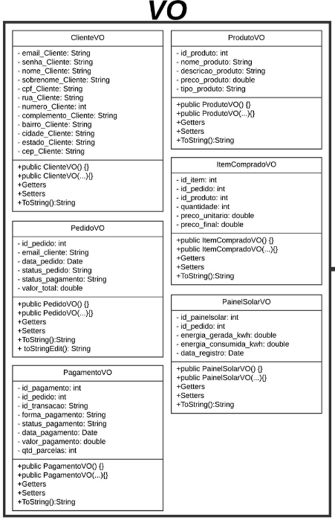

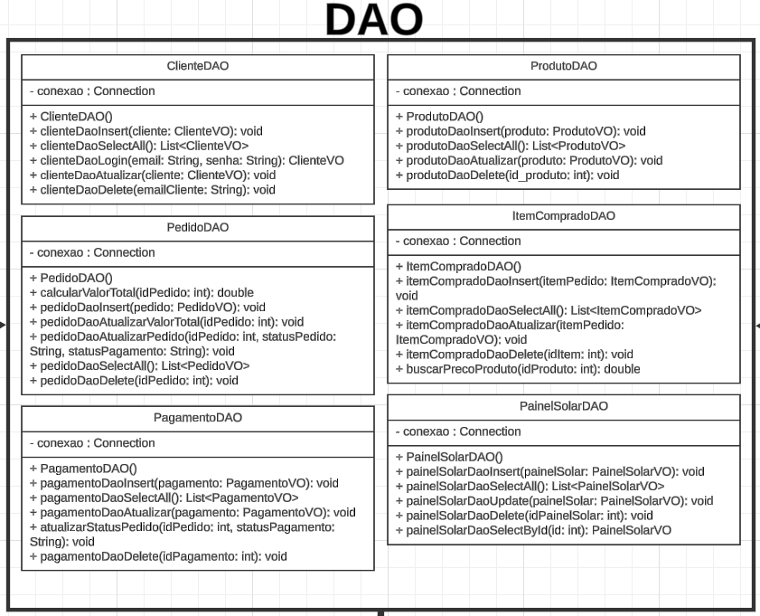

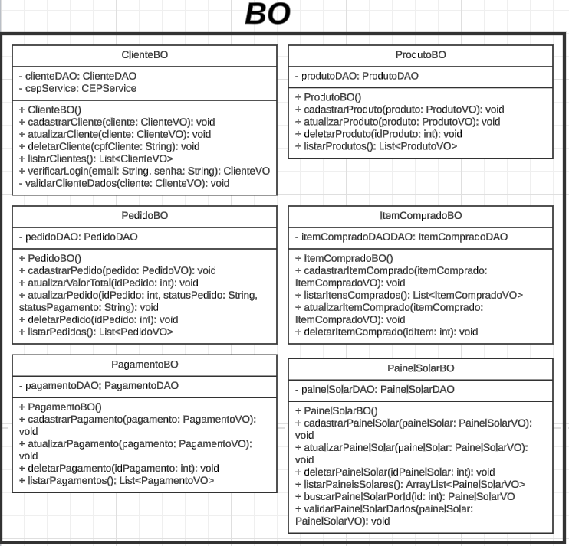z

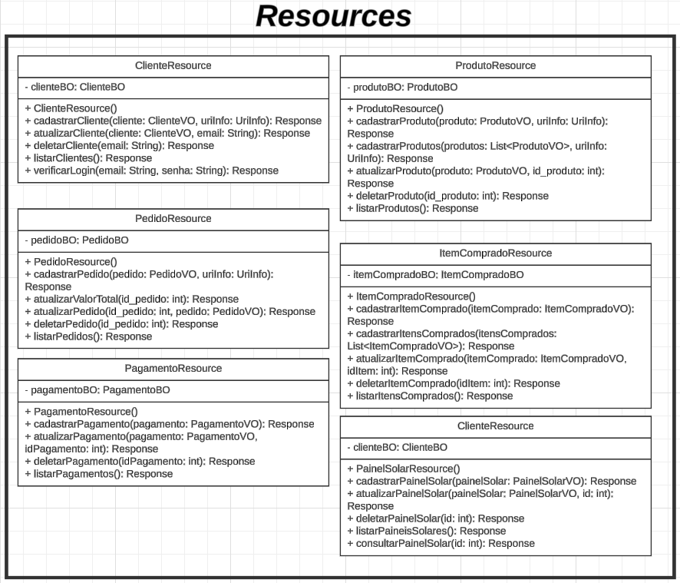

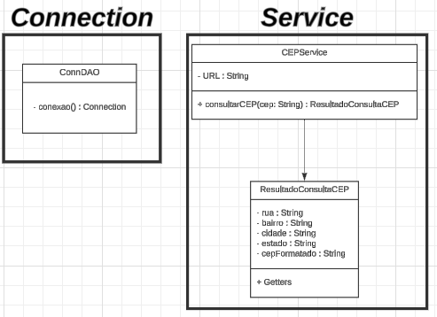

# Diagrama Entidade Relacionamento

[Link com do diagrama em melhor qualidade](https://imgur.com/a/n6N0ypa)

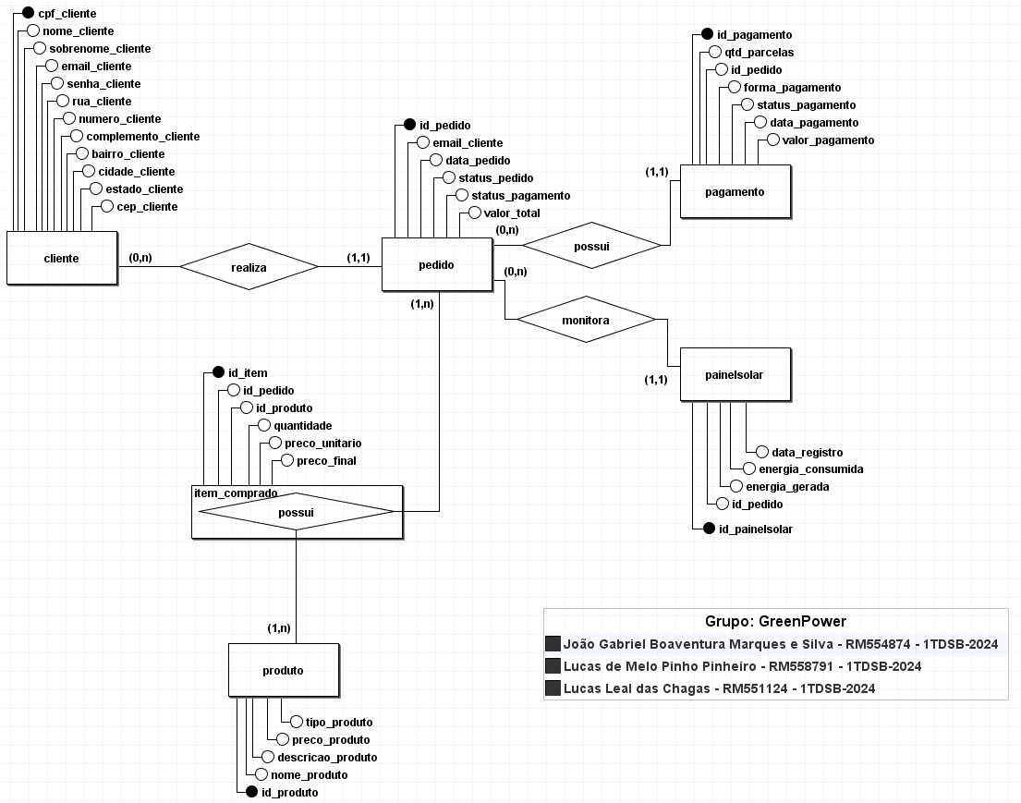

# Tabelas SQL

CREATE TABLE CLIENTE (

email_cliente VARCHAR2(100) CONSTRAINT pk_email_cliente PRIMARY KEY,

senha_cliente VARCHAR2(16) CONSTRAINT senha_cliente NOT NULL,

nome_cliente VARCHAR2(100) CONSTRAINT nome_cliente NOT NULL,

sobrenome_cliente VARCHAR2(100) CONSTRAINT sobrenome_cliente NOT NULL,

cpf_cliente VARCHAR2(14) CONSTRAINT cpf_cliente UNIQUE NOT NULL,

rua_cliente VARCHAR2(120) CONSTRAINT rua_cliente NOT NULL,

numero_cliente NUMBER CONSTRAINT numero_cliente NOT NULL,

complemento_cliente VARCHAR2(120),

bairro_cliente VARCHAR2(120) CONSTRAINT bairro_cliente NOT NULL,

cidade_cliente VARCHAR2(120) CONSTRAINT cidade_cliente NOT NULL,

estado_cliente VARCHAR2(2) CONSTRAINT estado_cliente NOT NULL,

cep_cliente VARCHAR2(9) CONSTRAINT cep_cliente NOT NULL

);

CREATE TABLE PRODUTO (

id_produto NUMBER CONSTRAINT pk_id_produto PRIMARY KEY,

nome_produto VARCHAR2(100) CONSTRAINT nome_produto NOT NULL,

descricao_produto VARCHAR2(500),

preco_produto NUMBER(10, 2) CONSTRAINT preco_produto NOT NULL,

tipo_produto VARCHAR2(50) CONSTRAINT tipo_produto NOT NULL

);

CREATE TABLE PEDIDO (

id_pedido NUMBER CONSTRAINT pk_id_pedido PRIMARY KEY,

email_cliente VARCHAR2(100) CONSTRAINT fk_email_cliente_pedido REFERENCES CLIENTE(email_cliente),

data_pedido DATE DEFAULT TRUNC(SYSDATE) CONSTRAINT data_pedido NOT NULL,

status_pedido VARCHAR2(20) CONSTRAINT status_pedido CHECK (status_pedido IN ('Novo', 'Em Andamento', 'Enviado', 'Entregue', 'Cancelado')),

status_pagamento VARCHAR2(20) CONSTRAINT status_pagamento CHECK (status_pagamento IN ('Pendente', 'Concluído', 'Cancelado')),

valor_total NUMBER(10, 2) CONSTRAINT valor_total_pedido NOT NULL

);

CREATE TABLE ITEM_COMPRADO (

id_item NUMBER CONSTRAINT id_item UNIQUE,

id_pedido NUMBER CONSTRAINT fk_id_pedido_item REFERENCES PEDIDO(id_pedido),

id_produto NUMBER CONSTRAINT fk_id_produto_item REFERENCES PRODUTO(id_produto),

quantidade NUMBER CONSTRAINT quantidade_item NOT NULL,

preco_unitario NUMBER(10, 2) CONSTRAINT preco_unitario_item NOT NULL,

preco_final NUMBER(10, 2) CONSTRAINT preco_final NOT NULL

);

CREATE TABLE PAGAMENTO (

id_pagamento NUMBER CONSTRAINT pk_id_pagamento PRIMARY KEY,

id_pedido NUMBER CONSTRAINT fk_id_pedido_pagamento REFERENCES PEDIDO(id_pedido),

id_transacao VARCHAR2(50) CONSTRAINT id_transacao_pagamento UNIQUE NOT NULL,

forma_pagamento VARCHAR2(50) CONSTRAINT forma_pagamento CHECK (forma_pagamento IN ('Cartão', 'PIX', 'Boleto')) NOT NULL,

status_pagamento VARCHAR2(20) CONSTRAINT status_pagamento_pgt CHECK (status_pagamento IN ('Pendente', 'Concluído', 'Cancelado')),

data_pagamento DATE DEFAULT TRUNC(SYSDATE),

valor_pagamento NUMBER(10, 2) CONSTRAINT valor_pagamento NOT NULL,

qtd_parcelas NUMBER(2) DEFAULT 1 CHECK (qtd_parcelas BETWEEN 1 AND 10)

);

CREATE TABLE PAINELSOLAR (

id_painelsolar NUMBER CONSTRAINT pk_id_painelsolar PRIMARY KEY,

id_pedido NUMBER CONSTRAINT fk_id_pedido_painelsolar REFERENCES PEDIDO(id_pedido),

energia_gerada_kwh NUMBER(10, 2) CONSTRAINT energia_gerada_positivo CHECK (energia_gerada_kwh >= 0),

energia_consumida_kwh NUMBER(10, 2) CONSTRAINT energia_consumida_positivo CHECK (energia_consumida_kwh >= 0),

data_registro DATE DEFAULT TRUNC(SYSDATE) CONSTRAINT data_registro NOT NULL

);

# Requisições POSTMAN

[Link com todos Requisições HTTP de todas as Classes](https://imgur.com/a/requisi-es-postman-grupo-greenpower-7hu9hRK)

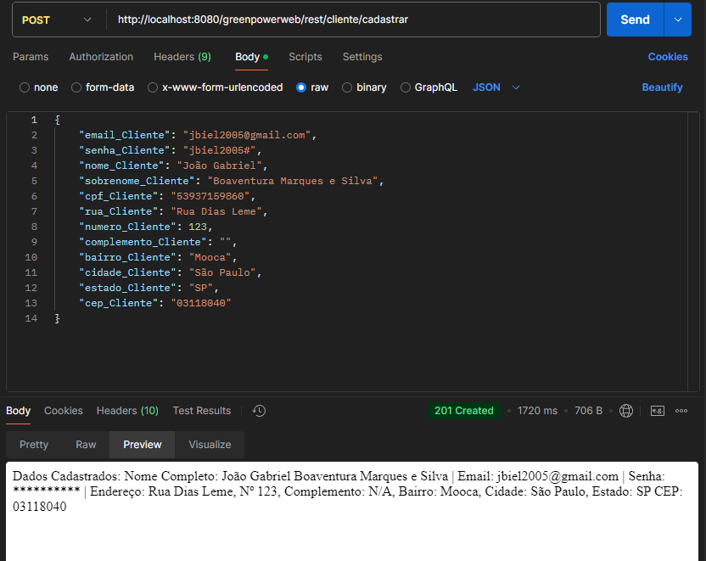

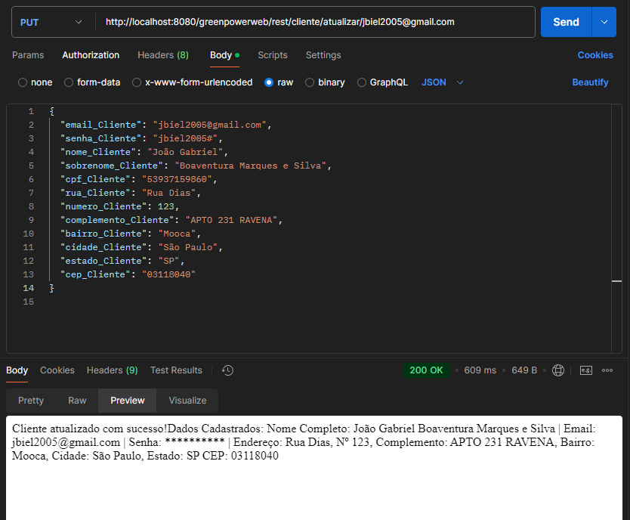

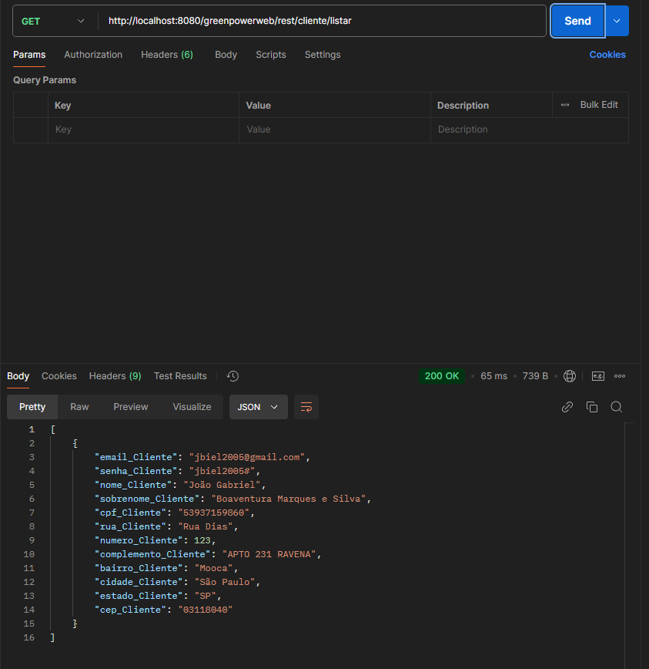

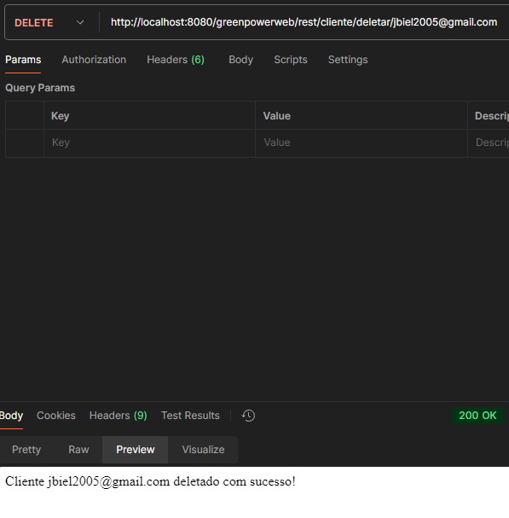

# Protótipos das telas envolvidas com o Frontend

QUANDO TERMINAR FRONT-END VOLTAR AQUI E COLOCAR ALGUMAS IMAGENS

# Vídeo Demonstração e GITHUB

[Link para o vídeo de Demonstração do PROJETO](https://youtu.be/nbFvy_gvxtc)

[Link para o GITHUB](https://github.com/thejaobiell/GS_Java2)